寰岛泰得大酒店位置示意图及交通指引

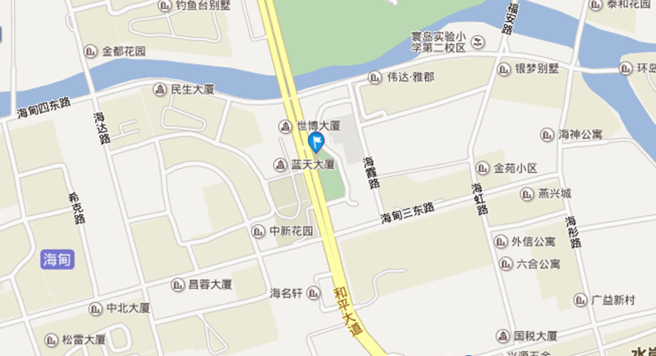
寰岛泰得
一、机场至酒店：
1、从海口美兰机场乘坐41路公交至下洋坡站下车，换乘44路公交至金谷公寓站下车，步行至酒店，大约需要1小时50分钟。
2、从海口美兰机场乘出租车至酒店需30分钟左右，大约60元。
二、海口东站至酒店：
1、从海口东站步行至山高村口站，乘坐44路公交至金谷公寓站下车，步行至酒店，大约需要1小时。
2、从海口东站乘出租车至酒店需20分钟左右，大约25元。
三、海口火车站至酒店：
1、从海口火车站乘坐37路公交，在人大会堂站下车，换乘18路公交，在寰岛泰得大酒店站下车，步行至酒店，大约需要1小时50分钟
2、从海口火车站乘出租车至酒店需40分钟左右，大约60元。

注：上述交通指引为网上查询的最优路线，如有偏差请谅解并以实地线路为准。

